**玉林师范学院2018年公开招聘博士人才简章**

玉林师范学院（http://www.ylu.cn）是广西壮族自治区直属本科院校，坐落在广西东南部的千年古州——玉林市，学科涵盖了经济学、法学、教育学、文学、历史学、理学、工学、管理学、农学、艺术学等10大学科门类，有57个普通本科专业，面向全国24个省（市、自治区）及东南亚国家招生，与陕西师范大学等高校联合培养硕士，现有全日制在校生19000多人。学校正在努力建设成为国内知名、区内领先、以教师教育为特色的高水平地方应用型大学。

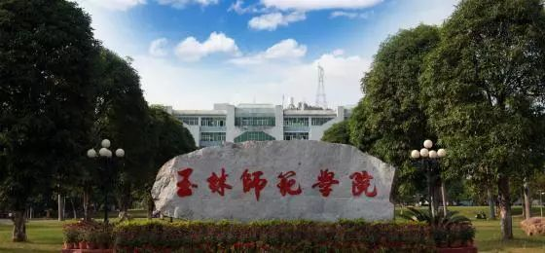

**一、博士人才招聘计划**

2018年计划招聘各学科博士人才100名，具体岗位参看附表《玉林师范学院2018年博士人才招聘计划表》。

 我校长期面向海内外招聘各学科、各专业领域的博士、教授（含其他正高职称专业技术人员），其中部分紧缺专业的博士、教授招聘不受本计划指标限制。同时，也欢迎不在《计划表》内的其他专业学科的博士、教授投简历应聘。

**玉林师范学院2018年博士人才招聘计划表**

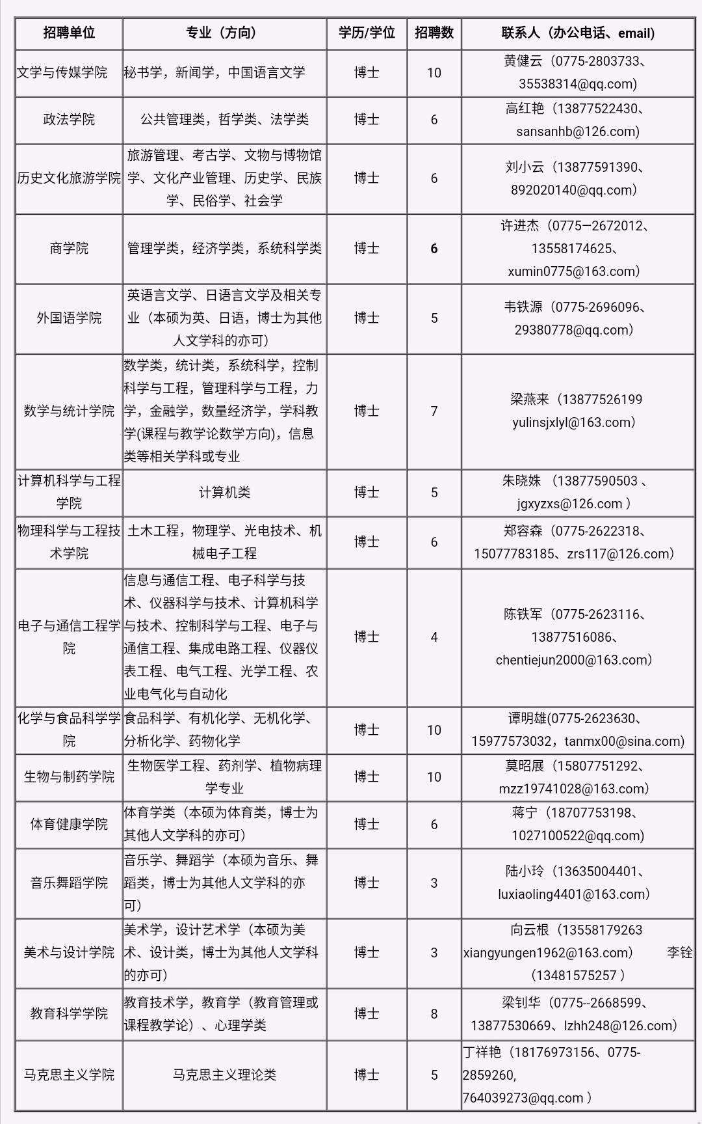

**二、待遇**

入事业编制，安家费20～30万元；以项目管理方式提供科研启动费：自然科学类15万元，人文社科类10万元；提供一套90平方左右的校内住房租住(自行解决住房的，学校可在其原有安家费基础上增加安家费5万元。)；副高以下职称的，内聘为副教授，享受三年副教授待遇，另外每月随工资发放博士津贴1500元，平均年收入为18万元左右；可根据具体情况安排具有本科及以上学历的配偶工作。  
       其他更高层次的专家学者，待遇面议。

**三、应聘方式**

填写《玉林师范学院博士应聘登记表》，并将个人应聘简历、学历学位、职称、学术成果等材料做压缩包，以“某某博士应聘XX岗”为主题，发邮件到招聘单位联系人的邮箱即可。

热忱欢迎海内外高层次人才来我校应聘，欢迎来电垂询、来校考察！